Технологиялык институттун кафедралары

- Тамак-аш илими жана технологиялары
- Коомдук тамактануу азыктарынын технологиясы
- Жеңил өнөр жай буюмдарынын технологиясы
- Химия жана химиялык технологиялар

Лабораториялар жана окуу борборлору

И.Раззаков атындагы КМТУнун базасында Дүйнөлүк банктын грантынын алкагында Борбордук Азиядагы тамак-аш жана кайра иштетүү өнөр жайы үчүн «Технолог» окуу-практикалык борбору – тамак-аш жана кайра иштетүү багытындагы студенттерди окутуу, адистерди даярдоо жана өнөр жай адистеринин квалификациясын жогорулатуу үчүн түзүлгөн кесиптик-техникалык билим берүү системасындагы эң заманбап окуу жайлардын бири.

Швецария өкмөтүнүн грантынын алкагында И.Раззаков атындагы КМТУ тарабынан түзүлгөн жеӊил-өнөр жай тармагынын жогорку технологиялык «Индустрия кадров» окуу борбору кошумча курстары менен жогорку деӊгээлдеги адистерди даярдоого жана кадрлардын квалификациясын жогорулатууга мүмкүндүк берет.

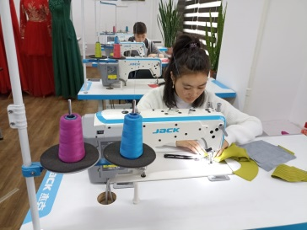
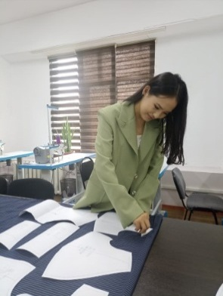
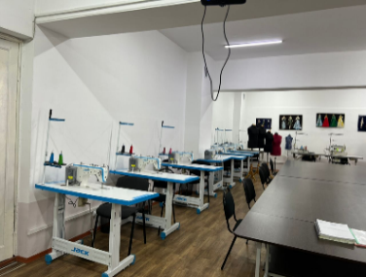

БУУнун Бүткүл дүйнөлүк азык-түлүк программасынын долбоорунун алкагында Коомдук тамак-аш азыктарынын технологиясы кафедрасынын базасында Кыргыз Республикасынын билим берүү уюмдарынын ашпозчуларын жана ашкана кызматкерлерин даярдоо жана кайра даярдоо боюнча Республикалык компетенция борбору түзүлгөн.

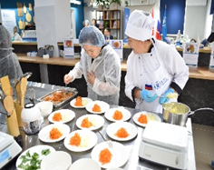
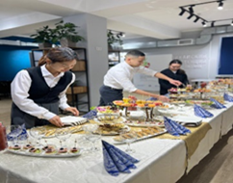
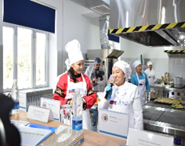

Технологиялык институттун билим берүү
программаларынын тизмеси
Катар  № | Багыттардын аталышы | Окутуу формасы | ЖРТ боюнча милдеттүү предметтик тесттердин тизмеси
1 | Жаныбарлардан жасалуучу азык түлүктөрдүн технологиясы жана өндүрүшү (Профиль: Тамак-аш технологиялары) | Күндүзгү жана сырттан окуу (АОТ колдонуу менен), тездетилген | Негизги тест, химия же биология
2 | Өсүмдүктөрдөн жасалуучу азык түлүктөрдүн технологиясы жана өндүрүшү (Профиль: Тамак-аш технологиялары) | Күндүзгү жана сырттан окуу (АОТ колдонуу менен), тездетилген | Негизги тест, химия же биология
3 | Биотехнология (Профиль: Тамак-аш биотехнологиясы) | Күндүзгү | Негизги тест, химия же биология
4 | Коомдук тамактануу азыктарынын технологиясы жана аны уюштуруу (Профиль: Коомдук тамактануу технологиясы жана ресторан бизнеси) | Күндүзгү жана сырттан окуу (АОТ колдонуу менен), тездетилген | Негизги тест, химия же биология
5 | Жеңил өнөр жай буюмдарын конструкциялоо жана анын технологиясы (Профиль: Текстиль жана жеӊил өнөр жай буюмдарынын технологиясы жана долборлоо) | Күндүзгү жана сырттан окуу (АОТ колдонуу менен), тездетилген | Негизги тест, химия же физика
6 | Химиялык технологиялар (Профиль: Химик-изилдөөчү) | Күндүзгү | Негизги тест, химия
Тамак-аш технологиялары багытынын бүтүрүүчүлөрү тамак-аш жана кайра иштетүү өнөр жайынын анын ичинде этти, сүттү кайра иштетүү, кондитердик, макарон, нан азыктарын өндүрүү, ошондой эле консерваларды, ширелерди, суусундуктарды, арак шараптарды, кургатылган жемиштерди жана тоӊдурулган азыктарды өндүрүү ишканаларында технолог болуп иштешет.
Коомдук тамактанууну багытын бүтүргөндөр коомдук тамактануу ишканаларында, курорттордо, санаторийлерде технолог жана жетекчи болуп иштейт; менчигинин ар турдуу формасындагы коомдук тамактануу ишканаларынын (ашкана, ресторан, кафе ж.б.) директор-жетекчилери жана өндүрүш жетекчилери; мектепке чейинки мекемелерде жана мектептердин тамактануу пункттарында диетологдор катары эмгектенишет.
Жеңил өнөр жай багытынын бүтүрүүчүлөрү тигүү ишканаларында, мода үйлөрүндө жана ательелерде технолог, конструктор жана дизайнер болуп иштеп, Кыргызстанда гана эмес, жакынкы жана алыскы чет өлкөлөрдө (Россия, Казакстан, Германия) өздөрүнүн тигүү цехтерин ачышат
«Химик-изилдөөчү» билим берүү программасынын бүтүрүүчүлөрү тоо-кен комбинатынын лабораторияларында, тамак-аш жана кайра иштетүү өнөр жай ишканаларында, стандартташтыруу жана сапатты көзөмөлдөө системасында суроо-талапка ээ.
Магистратура жана аспирантура программалары ийгиликтүү иштеп жатат

Технология институтунун бүтүрүүчүлөрүнүн
жумушка орношуусу 90% ды түзөт
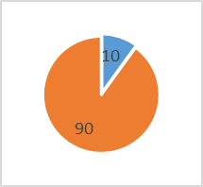
Технолог бул:
- Эӊ мыкты жумуш
- Эӊ мыкты маяна
- Эӊ мыкты карьера
- Эӊ мыкты бизнес

БИЗ МЕНЕН БАЙЛАНЫШУУ ҮЧҮН
Технологиялык институттун директораты
+996 (312) 56-14-38
+996 (312) 54-51-43
+996 (700) 080 973 (WhatsApp)
Институт боюнча толук маалымат И.Раззаков атындагы КМТУнун сайтында берилген
www.kstu.kg
БИЗДИН ДАРЕК: Бишкек шаары, Ч.Айтматов проспекти 66,
Кабыл алуу комиссиясы
+996 (312) 54-19-21
+996 (555) 737 555 (WhatsApp)

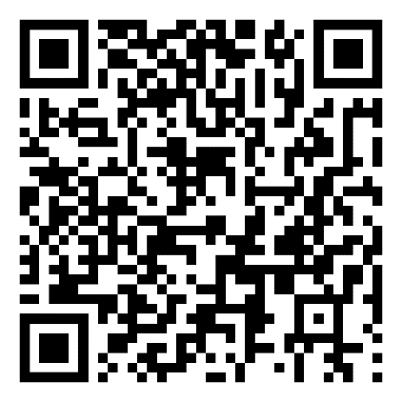

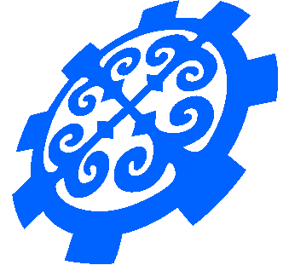 | И. РАЗЗАКОВ АТЫНДАГЫ КЫРГЫЗ МАМЛЕКЕТТИК ТЕХНИКАЛЫК УНИВЕРСИТЕТИ  ТЕХНОЛОГИЯЛЫК ИНСТИТУТ | 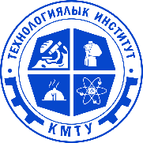

Урматтуу абитуриенттер!
Технологиялык институттун
окутуу программаларына тапшырыӊыз!

Технологиялык институт - "Политехтин" – алдыӊкы институттарынын бири. Технологиялык билим берүүнүн лидери. Тамак-аш азыктарын өндүрүү жана жеӊил өнөр жай тармактары үчүн жогорку суроо талапка ээ болгон бакалавр жана магистр деӊгээлиндеги адистерди даярдаган Борбордук Азия чөлкөмүндөгү негизги окутуу жана илимий борбор.

Технологиялык институт бүгүн – бул Кыргызстан, Россия, Казакстан жана Өзбекстандан 800 дөн ашык студент; жогорку кесипкөй окутуучулар, алардын ичинде: илимдин докторлору жана кандидаттары, профессорлор, доценттер, «КР билим берүүсүнө эмгек сиӊирген ишмерлер», «КР эл агартуунун отличниктери».

